Jak dobrać zegarek damski?
Zastanawiasz się <strong>jak dobrać zegarek damskie</strong>? Chcesz sprawić wyjątkowy prezent swojej ukochanej kobiecie? A może marzy Ci się kupienie sobie zegarka na rękę, który będzie Twoją najlepszą wizytówką? Zachęcamy do zapoznania się z przygotowanym na ten temat najnowszym artykułem na stronie LuxTime.

Wygląd jest ważny, to nie ulega wątpliwości. Wydawać by się mogło, że to mężczyźni zwracają na niego większą uwagę. W końcu to o nich słyszy się, że odwracają się za pięknymi kobietami na ulicy. Jednak to własnie płeć żeńska dużą wagę przywiązuje według nas do wyglądu. W tym przypadku znaczenie ma każdy detal. To jak wygląda kobieta, to jakie ma na sobie dodatki świadczy o jej wizerunku. Jednym z takich dodatków jest oczywiście zegarek. Każda kobieta powinna wiedzieć jak dobrać zegarek damski, aby wyrażać nim siebie. Jest to jedna z kluczowych kwestii jeżeli chodzi o jej wygląd (zaraz po ubraniach). Oczywiście równie ważna jest biżuteria jednak wybór zegarka jest przeważnie o wiele trudniejszy i jest decyzją o wiele poważniejszą ze względu na jego cenę. Przy okazji warto zaznaczyć, że zastanawiając się jak dobrać zegarek damski należy wziąć również pod uwagę nie tylko jego wygląd ale także funkcjonalność. W przypadku zegarka wygląd to nie wszystko.

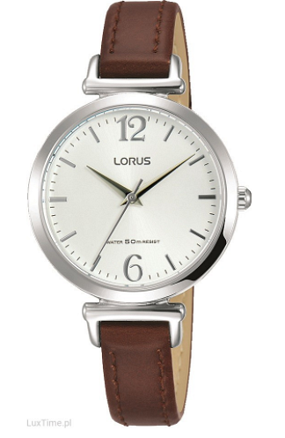

Jak dobrać zegarek damski?
Tak jak już wcześniej wspomnieliśmy wygląd zegarka jest jedną z kluczowych kwestii. W końcu to na zwracają uwagę osoby, które mijają nas na ulicy, partnerzy na spotkaniach biznesowych czy też znajomi. Płeć piękna dodatkowo uwielbia rzeczy ładne. Każda osoba powinna dopasować styl zegarka do swojego stylu ubierania się. Nie jest to rzecz trudna. Istnieje wiele rodzai zegarków, które wyróżniają się szczególnymi cechami. W jest kwestii nie ma problemu z tym jak dobrać zegarek damski. Większe problemy sprawiają techniczne aspekty budowy zegarka.
Z pewnością każda kobieta chciałaby uniknąć sytuacji, w której zakupiłaby zegarek niepraktyczny czy też trudny w naprawie. Niestety tak może się zdarzyć jeżeli dokonamy nie odpowiedniego wyboru jego mechanizmu. Więcej na ten temat dowiesz się z przygotowanego artykułu na stronie sklepu LuxTime - Jak dobrać zegarek damski?
LuxTime - Jak dobrać zegarek damski?
Sklep LuxTime specjalizuje się w internetowej sprzedaży zegarków damskich. W swojej ofercie posiada bardzo dużą ilość zegarków damskich oraz męskich od znanych i cenionych na całym świecie marek. Jeżeli poszukujesz informacji dotyczącej tego jak dobrać zegarek damski to sklep LuxTime jest jednym z najlepszych źródeł na ten temat. Na co dzień sprzedajemy bardzo dużą ilość zegarków i posiadamy duże doświadczenie w branży. Sprawdź już dziś jak wybrać zegarek dla swój ukochanej lub spraw sobie wyjątkowy prezent.

